Принадлежности к аппаратам Ather

Характеристики
Бренд:
Kranz
Страна-производитель:
Китай
Подробнее о производителе
Испаритель | 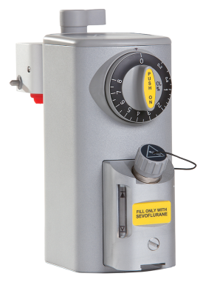
Клапан к испарителю | 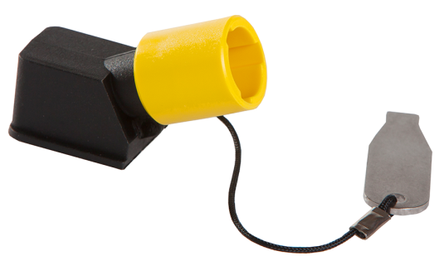
Модуль Мультигаз | 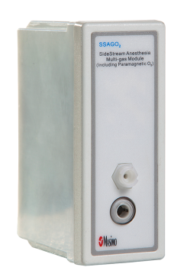
Пробоотборная линия модуля Мультигаз | 